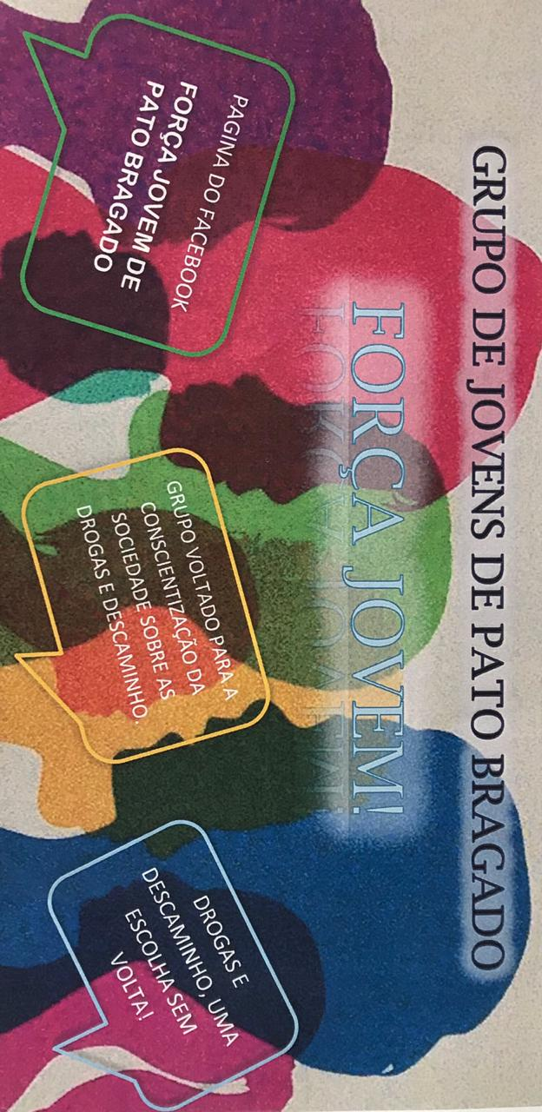

RELATÓRIO DA PÁGINA SOCIAL ON-LINE

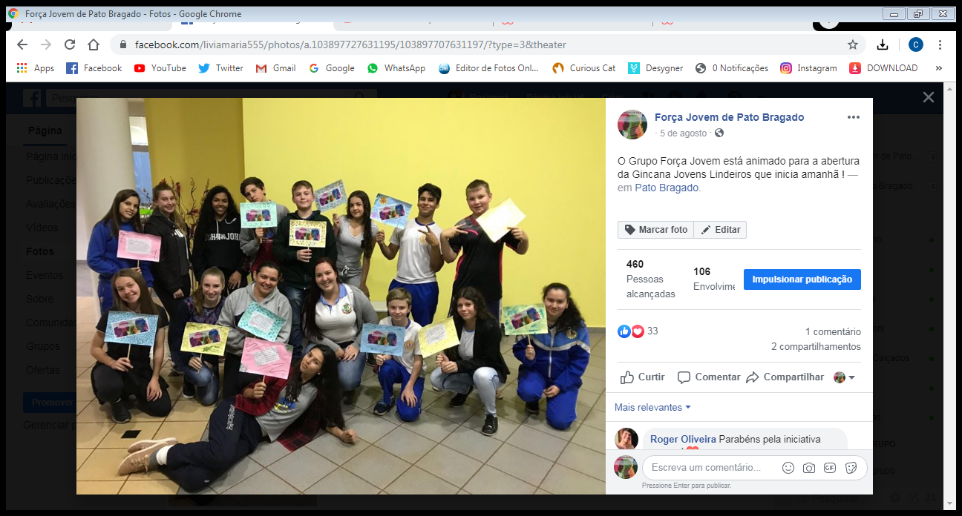

Primeira publicação da página, 460 pessoas alcançadas e 106 envolvidos.

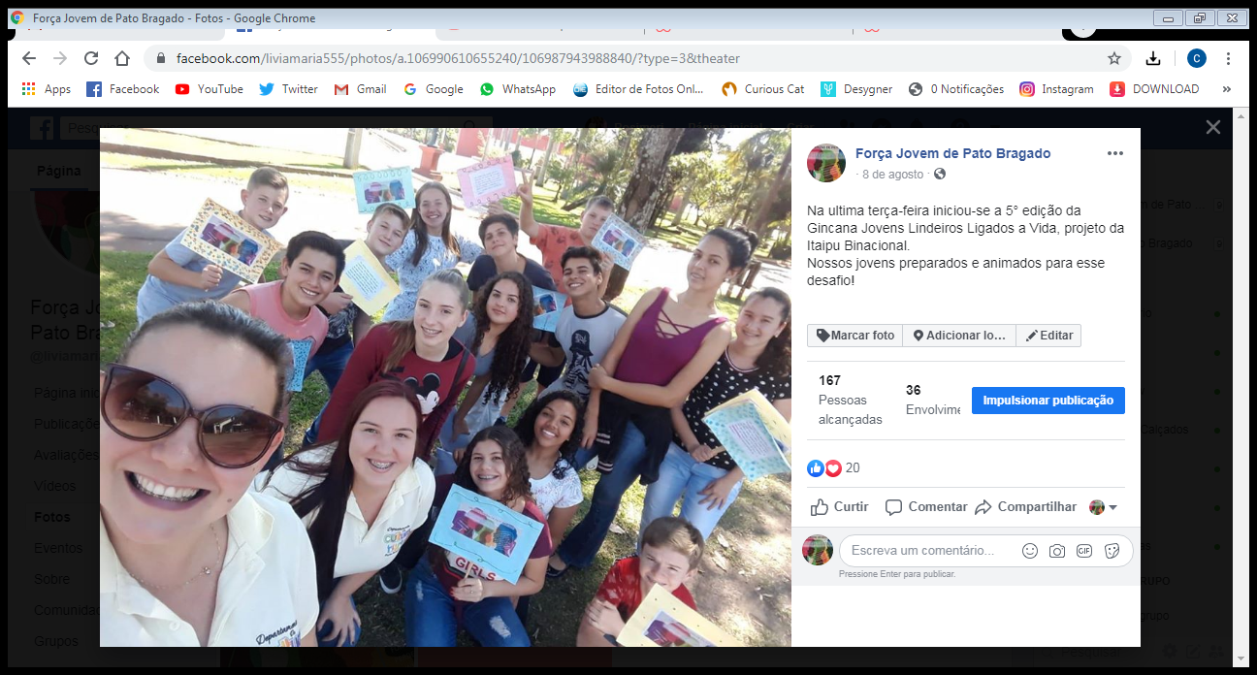

Segunda publicação, abertura da gincana dos Jovens Lindeiros, 167 pessoas alcançadas e 36 envolvidos.

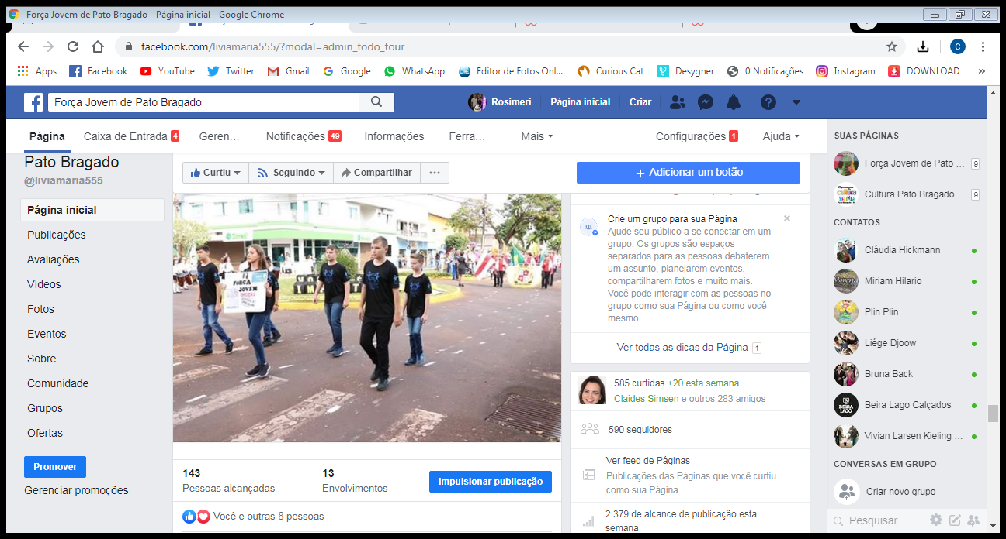

Terceira publicação, desfile cívico no munícipio de Pato Bragado, 143 pessoas alcançadas e 13 envolvidos.

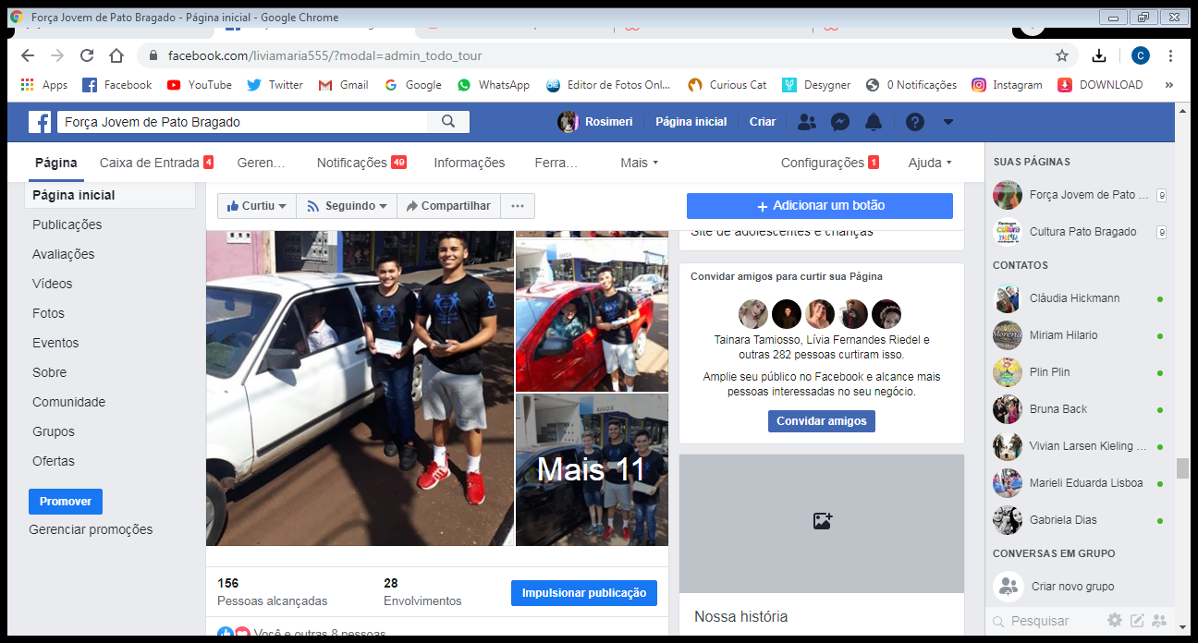

Quarta publicação, blitz com entrega de panfletos, 156 pessoas alcançadas e 28 envolvidos

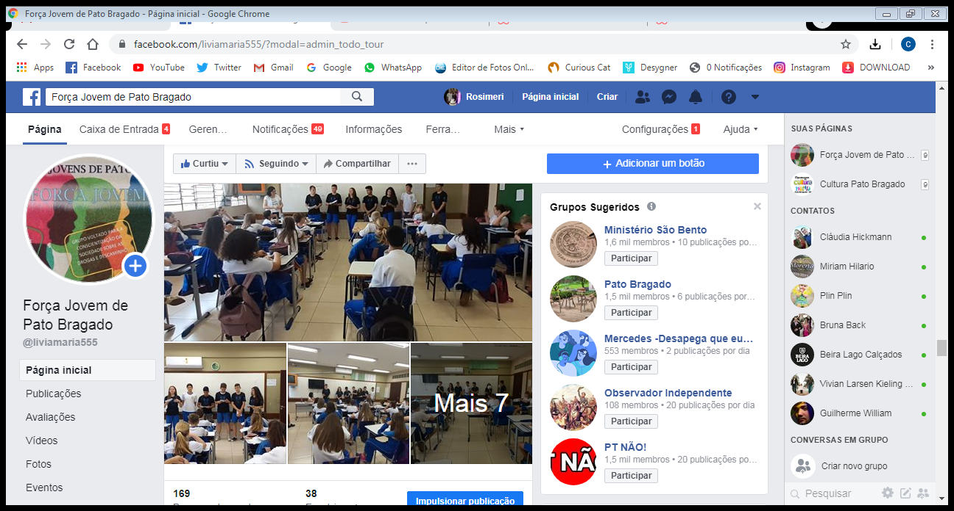

Quinta publicação, divulgação do concurso de desenho no Colégio Estadual, 169 pessoas alcançadas e 38 envolvidos.

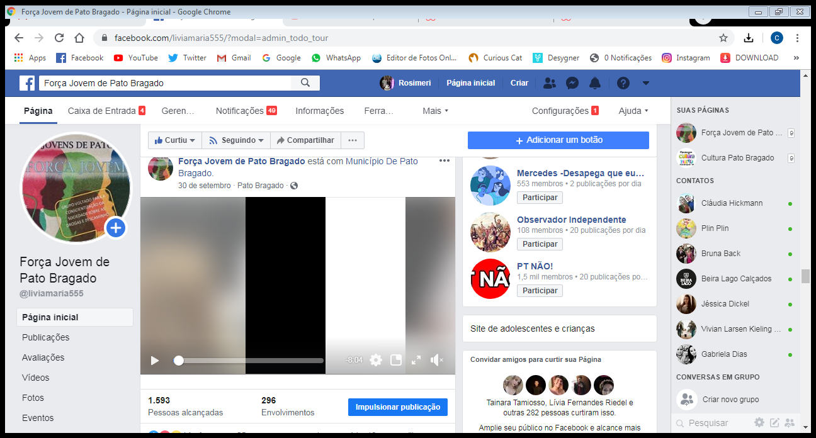

Sexta publicação, vídeo sobre o teatro produzido, 1.593 pessoas alcançadas e 296 envolvidos.

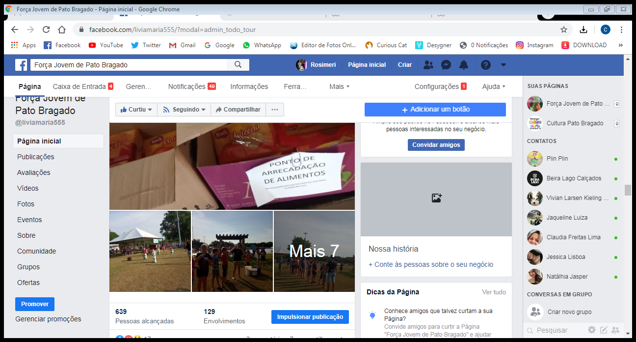

Sétima publicação, os jovens do grupo realizaram atividades para as crianças durante a pescaria de dia das crianças, 639 pessoas alcançadas e 129 envolvidos.

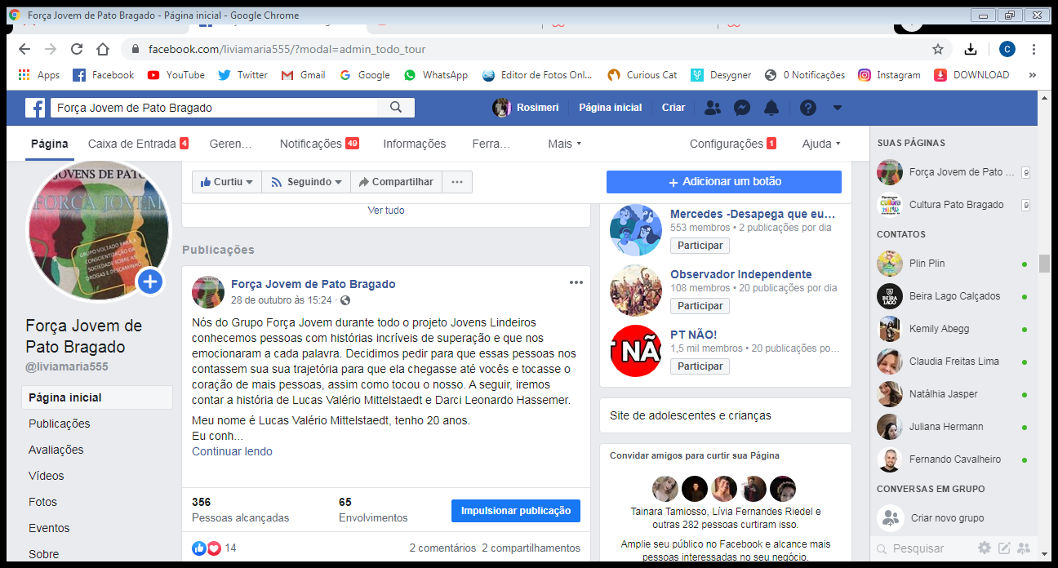

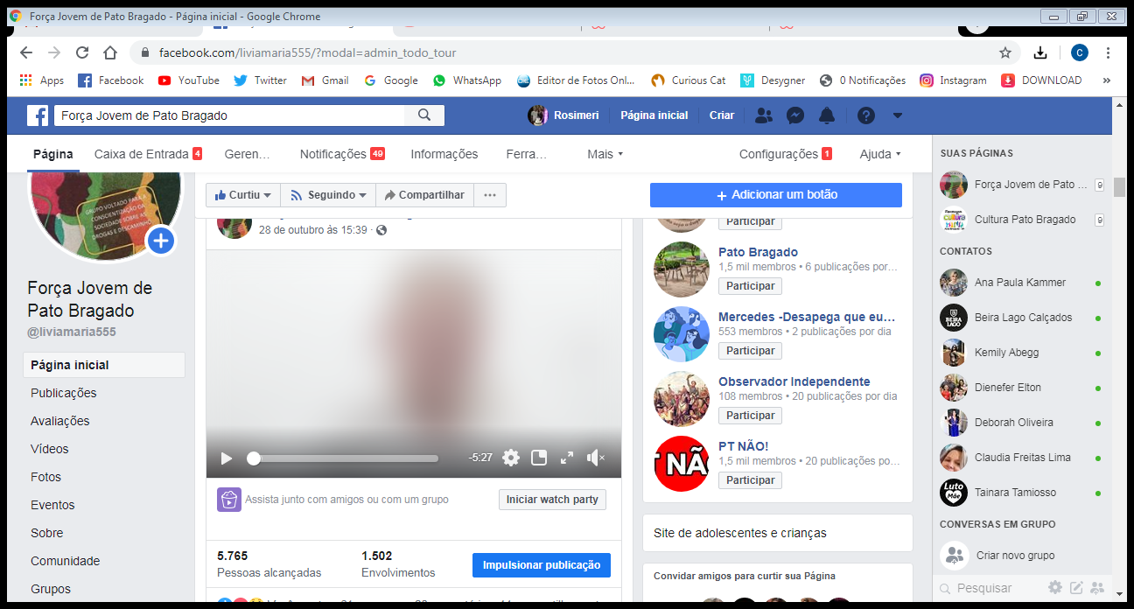

Nona publicação, vídeo do depoimento de superação em relação ao álcool, 5.765 pessoas alcançadas e 1.502 envolvidos.

Oitava publicação, depoimento de superação em relação às drogas, 356 pessoas alcançadas e 65 envolvidos.

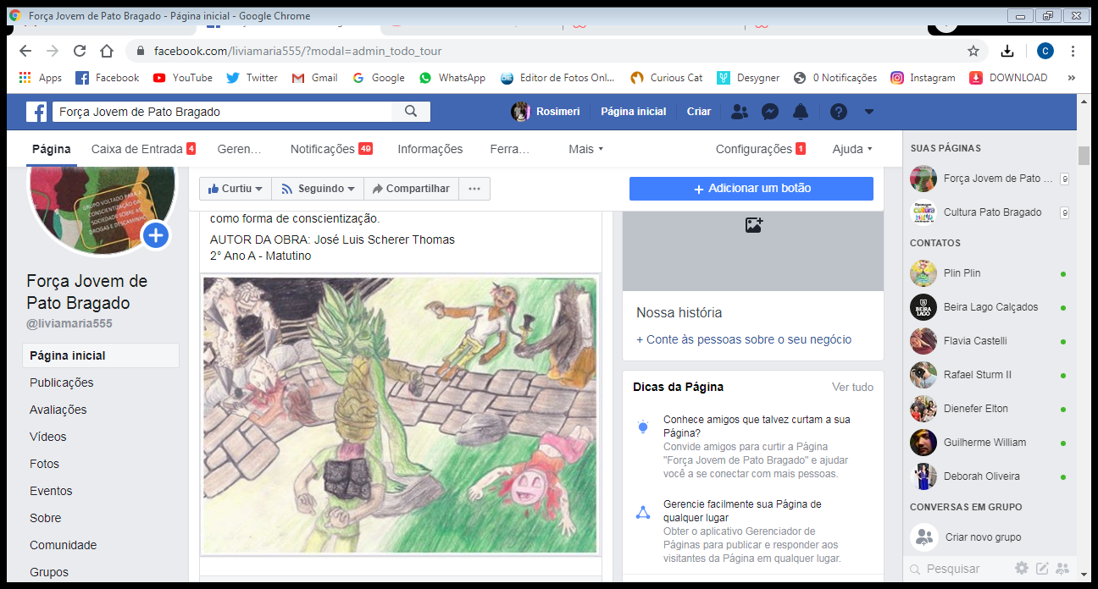

Décima publicação, resultado do concurso de desenho, a imagem será grafitada no muro do colégio.

AVALIAÇÕES GERAIS DA PÁGINA:

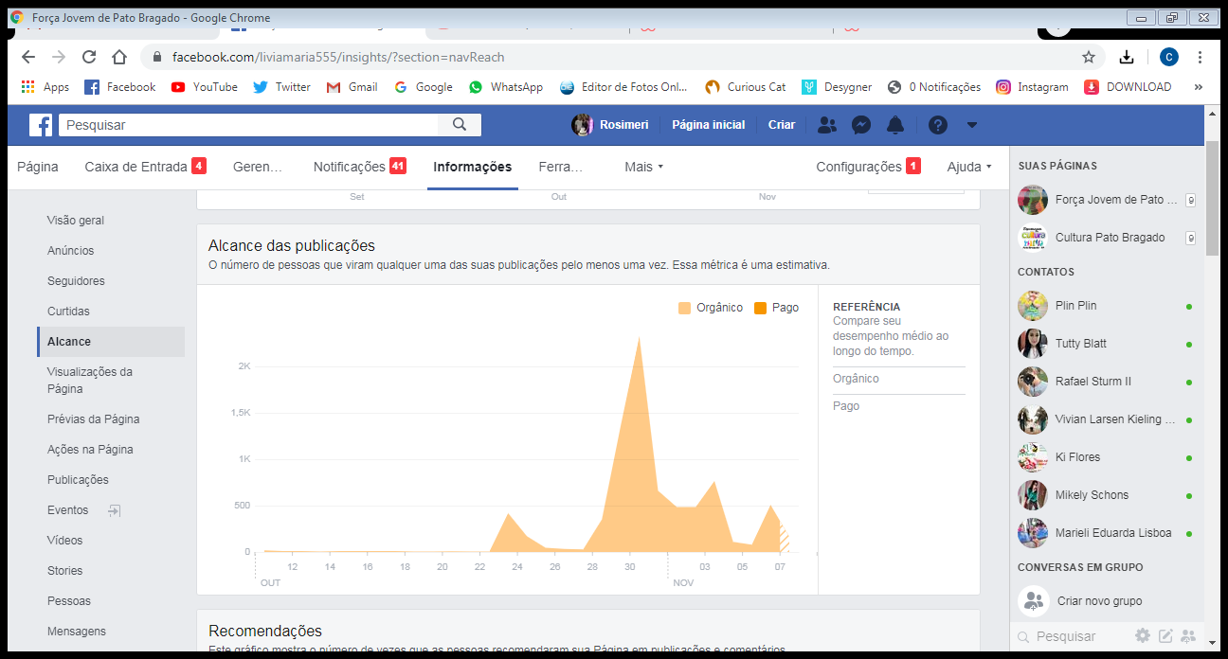ALCANCE:

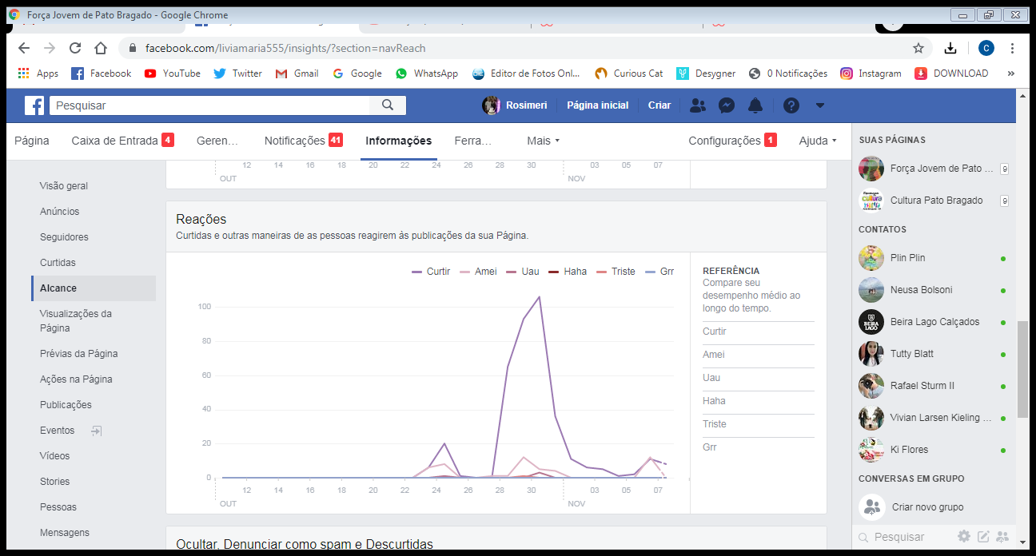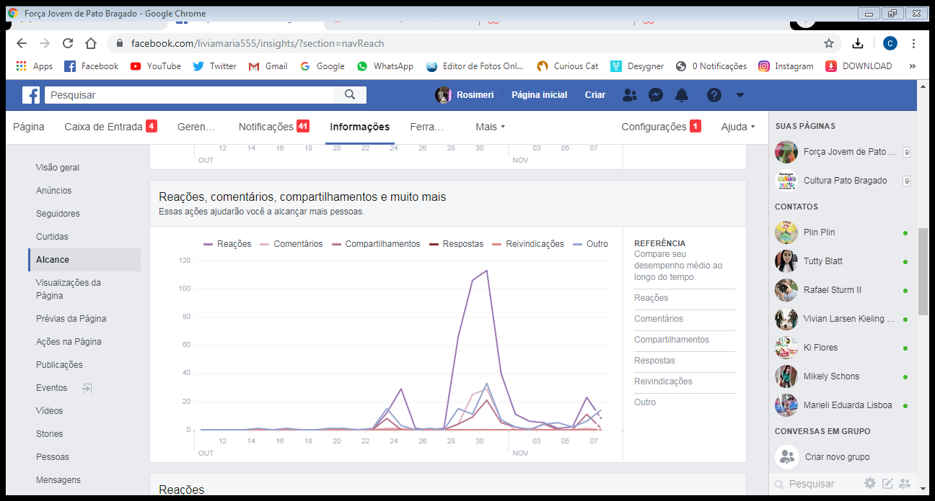INTERAÇÃO:

ALCANCE TOTAL:

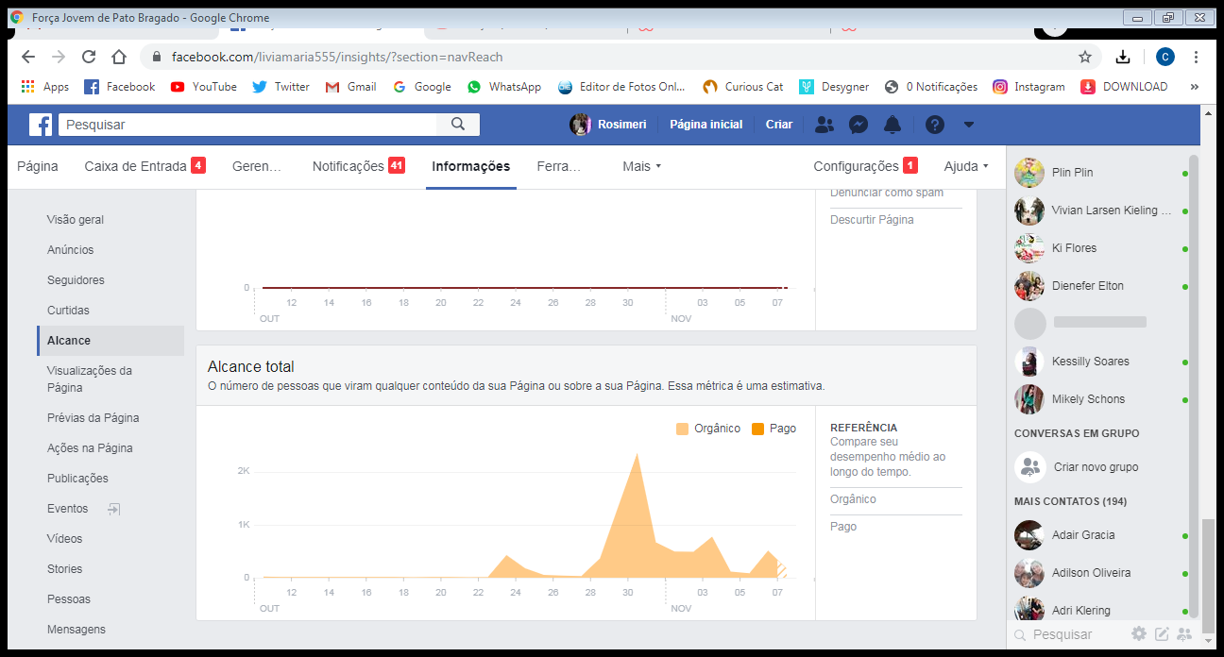

CURTIDAS:

